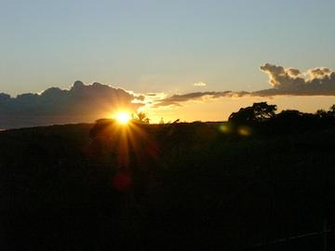

RECOMENDACIONES PARA EL CUIDADO DEL MEDIO AMBIENTE
A continuación encontraran una serie de consejos para una mejor practica en las actividades al aire libre.
Siempre que estemos en contacto con la naturaleza, en el campo, en la montaña, con fauna y flora salvaje, de aire puro y de otras delicias ecológicas con las que disfrutamos los que nos movemos al aire libre, es lógico que tratemos de evitar todo lo posible impactos negativos que perjudiquen el entorno natural que tanto apreciamos, transformándolo de a poco en aquello de lo que escapamos siempre que podemos: la ciudad y la contaminación.
Hay ciertas normas o reglas fáciles de seguir que podemos recomendar entonces para evitar degradar, en la medida de lo posible, el medio natural con nuestra presencia, ayudando a cuidar la ecología. En general, para todas las actividades en el medio terrestre, entre las más importantes están:
1.) Ecología en actividades al aire libre; Seguir la senda o caminos marcados:
Salir de la senda, pista o camino que sigamos es una mala idea. Por mucho que se diga que el "caminante hace su camino al andar", en senderismo, ciclismo, cabalgatas y demás actividades al aire libre en el medio terrestre esto es, desde el punto de vista de la seguridad, la eficiencia y la ecología, contraproducente.
No seguir las sendas o caminos (en fila india tras el Guía de cabeza, de ser necesario) produce una mayor erosión del terreno y daño a la fauna y flora, hace que caminemos, andemos en bicicleta o a caballo normalmente más distancia o por caminos más complicados (mayor cansancio o pérdida de tiempo) o incluso por terrenos potencialmente más peligrosos (bordes de acantilados, piedras mal asentadas, etc.).
El atajar o cortar camino, cambia además el rítmo cardíaco dificultando la adaptación física aeróbica a una marcha, ascenso, descenso o caminata. Por lo tanto, seguir la sendas marcadas es una norma que tenemos que cumplir tanto por motivos de seguridad, de aprovechamiento racional de nuestro esfuerzo físico, y de respeto y cuidado de la naturaleza.
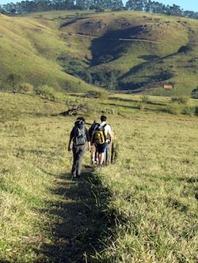
Foto: S.Maris
2.) No molestar vegetales ni animales: Por razones obvias, ellos tienen tanto derecho de vivir en paz como nosotros...en realidad más, ya que la naturaleza es "SU" casa, no la nuestra, nosotros somos los invitados, ellos los residentes: si destruimos su hábitat, pasaremos de ser residentes a intrusos o invasores.
Cada animal y cada vegetal tienen una función, el alterar a la flora o la fauna en su entorno (aunque no lo matemos realmente) puede significar cambios perjudiciales en el ecosistema a corto, mediano o largo plazo, siendo uno de los más destacables la extinción de una o más especies con sus nefastas consecuencias para todos.
Además, molestar a los animales puede implicar, en casos extremos, ser atacados por estos, como, ganado, corzos, ciervos, osos, cabras silvestres, avispas, abejas, y un largo etcétera que incluye a cualquier ave o animal (también las "inofensivas" vacas, ovejas, cabras, etc.) que quiera proteger su cría, su presa o su territorio ante un invasor; y a los insectos, menos visibles y por eso más vulnerables.
Responsabilidad y cuidado es lo que hay que tener. Lo mismo se aplica de forma pasiva a algunas plantas, que son urticantes o venenosas, pueden traer alergias a ciertas personas, etc.
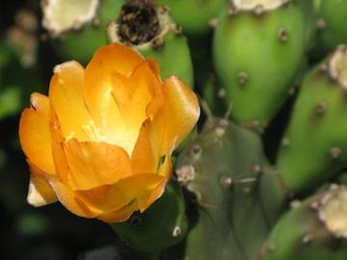
Fotos: S.Maris
3.) No arrojar basura, y recogerla si la encontramos en el camino, en el lugar de acampada, etc., para desecharla en el lugar adecuado. En caso de que en nuestro país exista la posibilidad de dividir la basura para su reciclado (en orgánica, papel, vidrio, plásticos y envases, etc.) separarla en bolsas diferentes para poder hacerlo ahí mismo si se pude, o a la vuelta de nuestra salida.
Residuos particularmente tóxicos y que nunca hay que desechar en la naturaleza son las pilas y baterías, ya que pueden contener incluso metales pesados que contaminen curso de agua cercanos o napas subterráneas además de la propia tierra. Por otro lado, se sabe que, por ejemplo, actividades como la caza y sus desechos asociados (munición de balas o perdigonadas de plomo), causan un gran mortalidad entre aves que luego comen plantas crecidas en terrenos contaminados con dicho metal pesado.
Algunos tipos de plástico puede tardar más de 500 años en degradarse, así que considere llevarse toda su basura de vuelta a la ciudad.
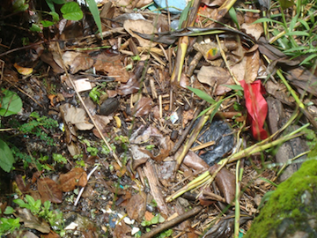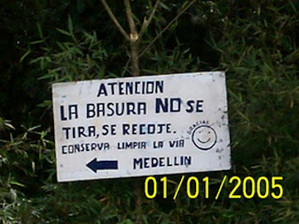
Fotos: Google
4.) Recomendaciones para el cuidado del medio ambiente en salidas en Bicicleta:
Andar en bicicleta es más impactante para el medio ambiente que caminar, aunque menos que usar un vehículo a motor. Hay ciertas recomendaciones que pueden ayudar, si las cumplimos, a reducir ese impacto ecológico y disfrutar pedaleando de forma respetuosa con el medio natural que visitamos.
La bicicleta de montaña es la gran estrella del ciclismo recreativo o de ocio. Pero el hecho de que se pueda transitar con ella por sendas antes sólo reservadas para los practicantes del senderismo y montañistas, hace que las bicicletas, con su actual popularidad como medio de movilidad al aire libre, pasen a tener un impacto ecológico, principalmente en lo que a la erosión del suelo se refiere.
Antes (cuando rodaban principalmente por calles de ciudad) el ciclismo no sólo no tenía impacto a nivel ecológico (de erosión), sino que evitaban la emisión de gases de efecto invernadero y de más contaminación, al cambiar el auto por un medio que no genera contaminación. Así, la bicicleta como medio de transporte alternativo es una de las mejores elecciones que puede tomar el ciudadano. Pero la usar la bicicleta en el medio natural es otra cosa.
Por eso, lo principal es "seguir la senda o caminos marcados" siempre que sea posible, "transitando en fila india". Esto implica no tomar atajos por vagancia o comodidad.
También conviene transitar a velocidades reducidas. Porque a mayor velocidad, mayor será la erosión que causen las ruedas de las bicicletas.
Por la misma razón NUNCA es recomendable DERRAPAR o COLEAR con la bicicleta (es decir, frenar bloqueando una o ambas ruedas, y perder velocidad dejando que se arrastre por el terreno). Hacer esto tiene un terrible impacto erosivo sobre el suelo, y además desgasta las cubiertas y es una actividad riesgosa que puede terminar en caídas, atropello de personas u otros ciclistas.
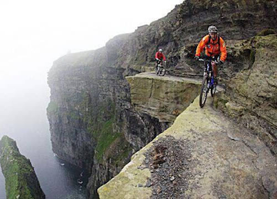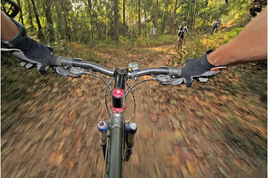
Fotos: Google
Fuente del artículo: Andinia.com

